caso 1: Itens KIT
Notas vinculando os Itens de KIT, Importar para os livros, LCF, gerar o Arquivo, o registro 0221, com os códigos dos itens detalhados do Kit;
passar no validador; os Campos: Cod Item Atômico e Quantidade estão corretos no Registro.

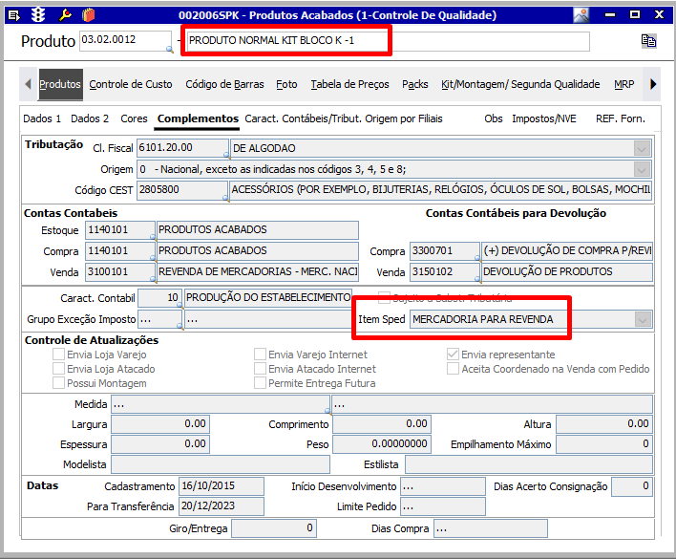
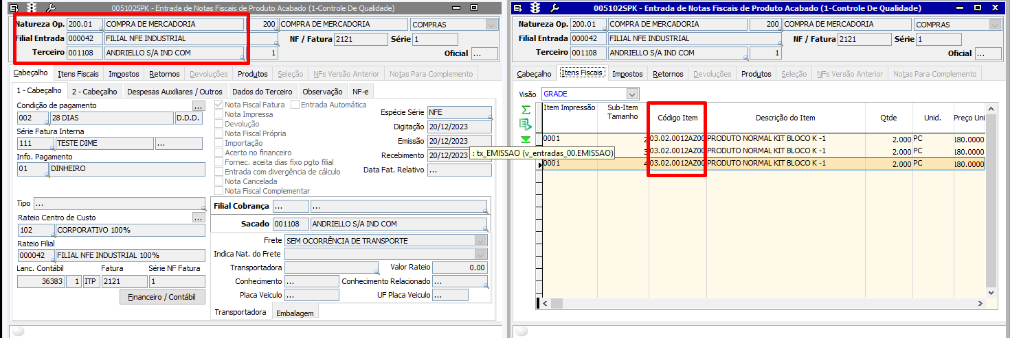

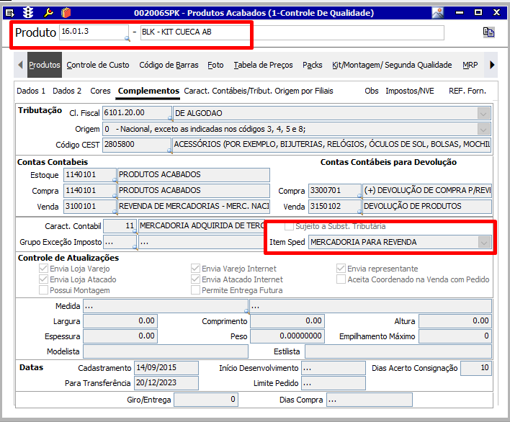
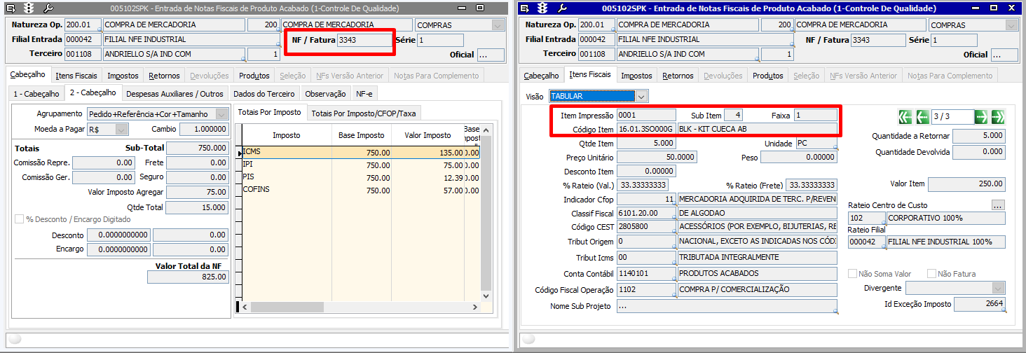

Caso 2 itens Pack
Notas vinculando os Itens de Packs, Importar para os livros, LCF, gerar o /arquivo, então o registro 0221, é gerado com os códigos dos itens detalhados do Pack;
Passar no validador sem erro de Estrutura e os Campos: Cod Item Atômico e Quantidade estejam corretos no Registro.

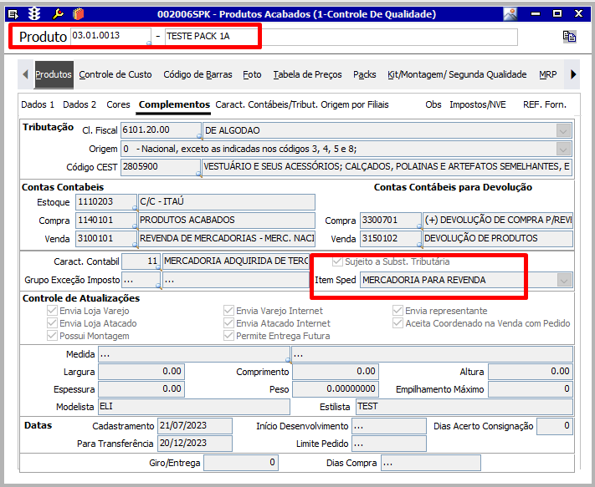
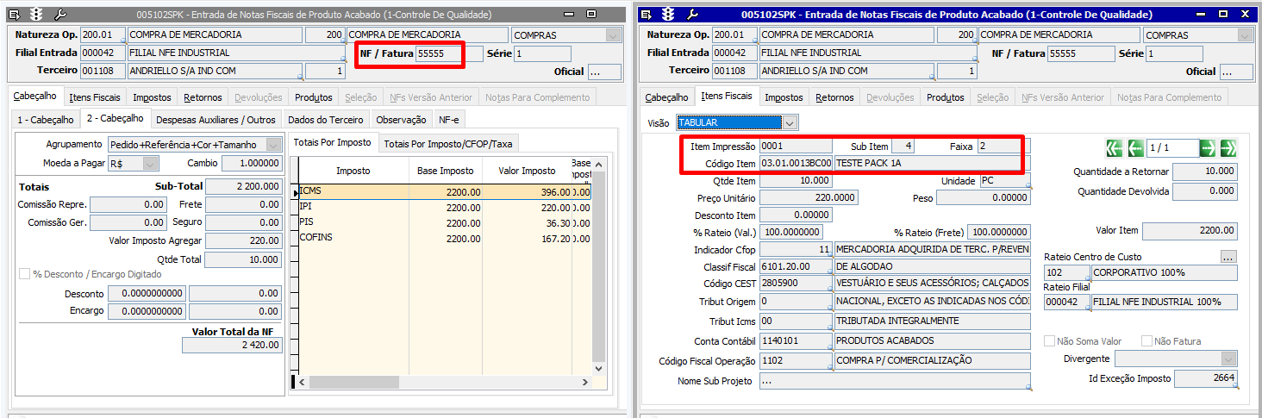

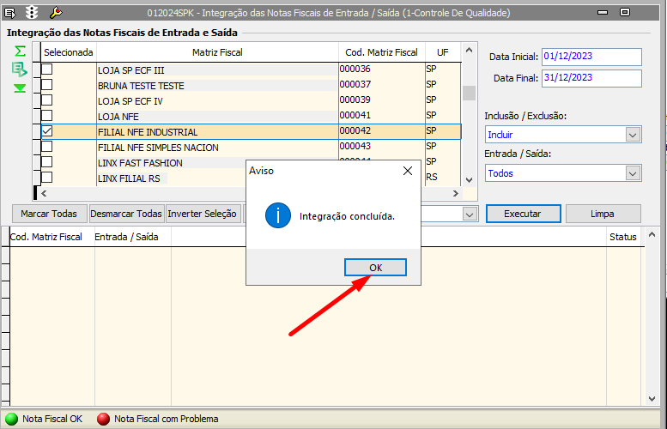
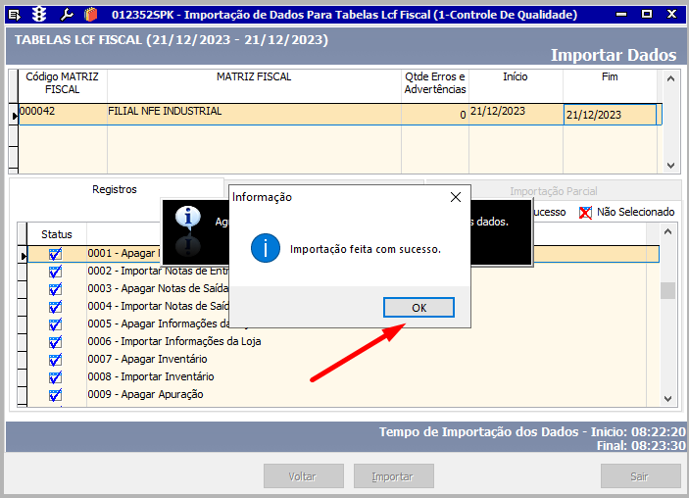
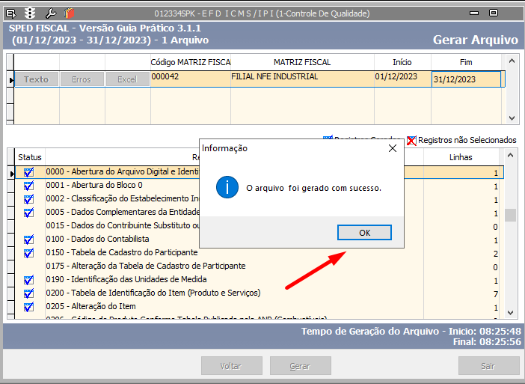

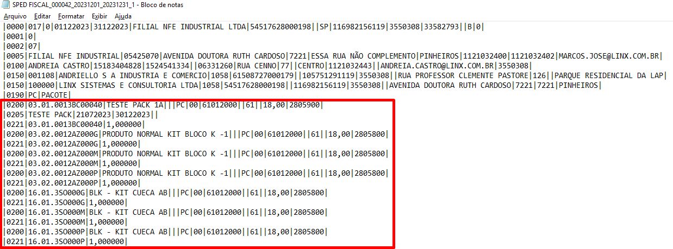

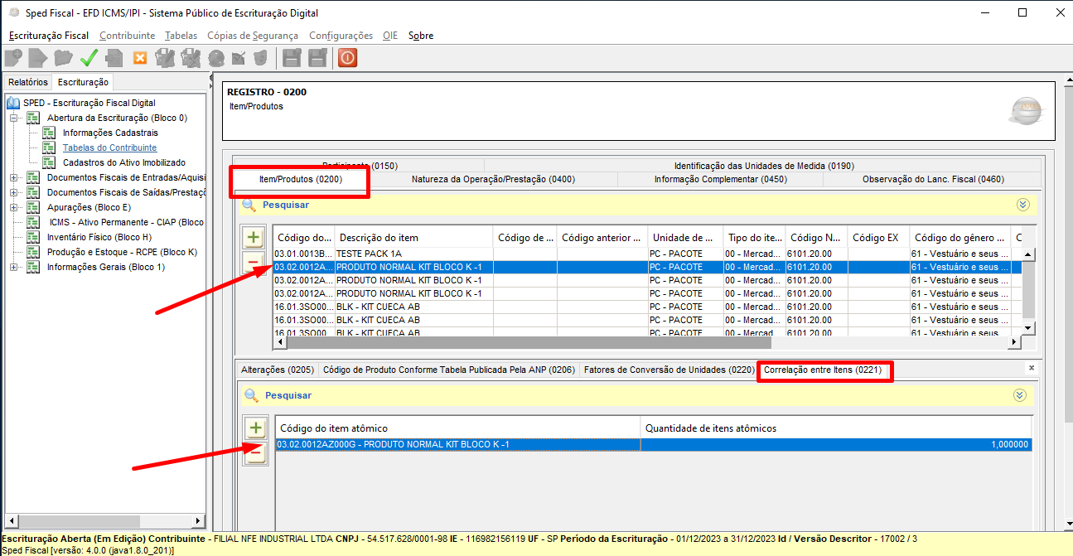

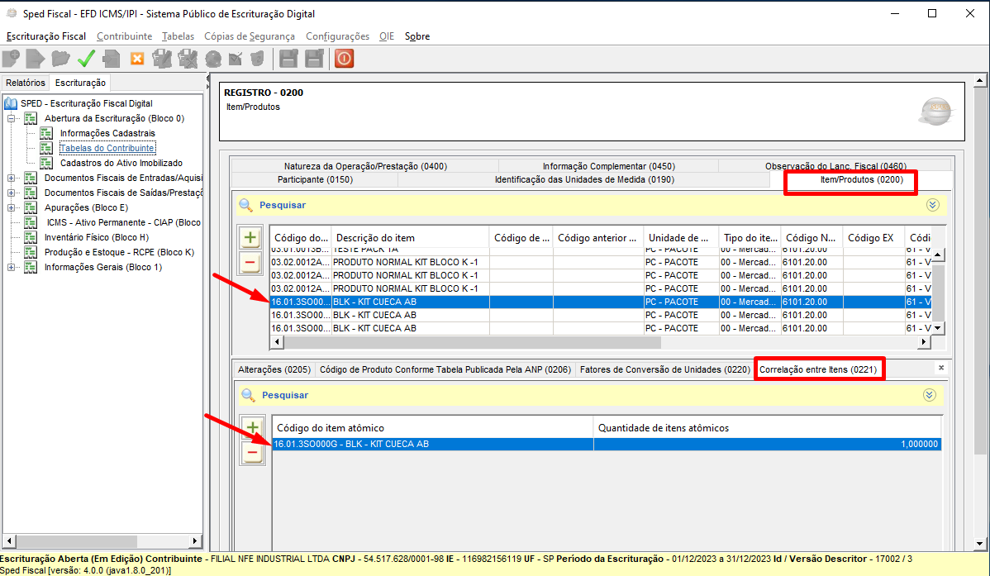

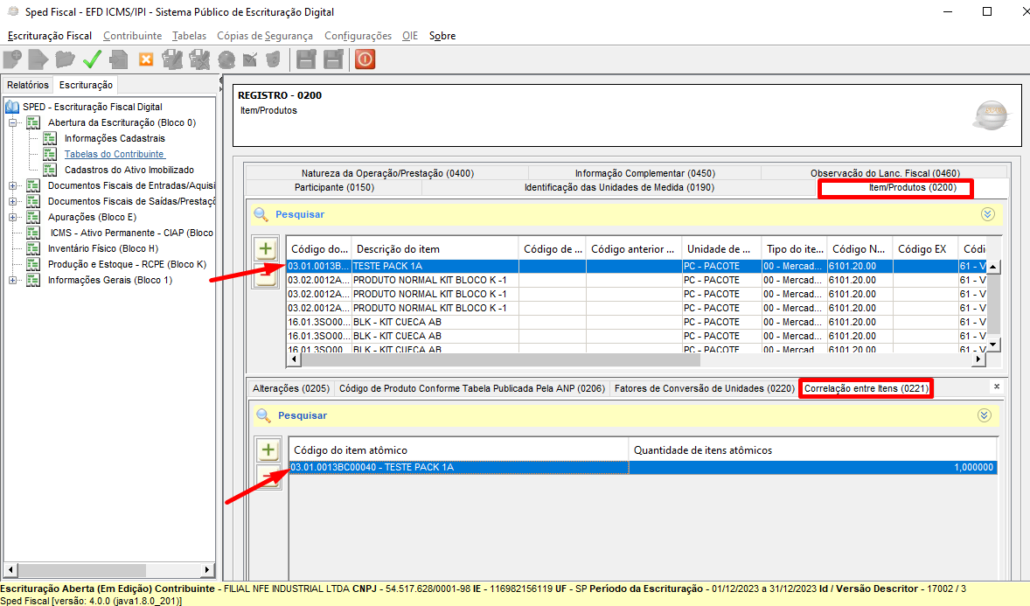
Caso 3:
Na geração do Arquivo tirar o flag do Registro 022; ao validar o arquivo, não de erro de estrutura e de valores.
